E-mail: question@mi-is.be

Tel 02/ 508.85.86

Url : www.mi-is.be

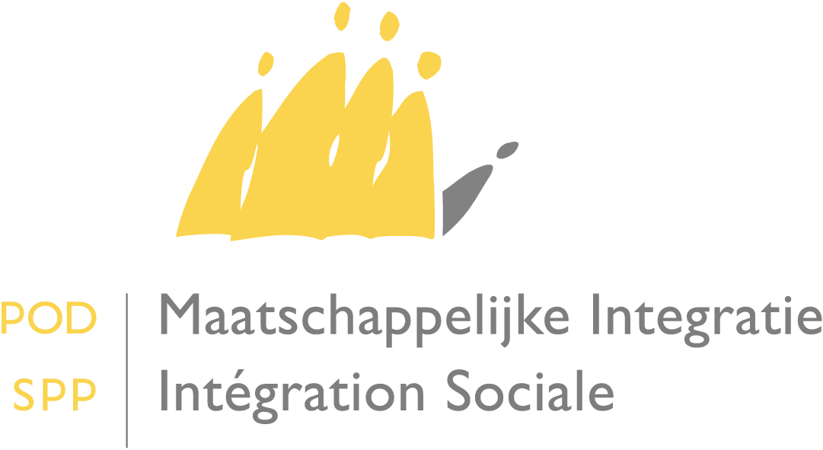

|  |
| --- |
|  |

-

|  |
| --- |
| **A Mesdames les Présidentes et à Messieurs les Présidents des centres publics d’action sociale**  Date : 19 juillet 2019 |

**Circulaire concernant l’allocation de chauffage : augmentation des seuils d’intervention à partir du 1er juillet 2019**

Suite à l’adaptation au bien-être, il y a lieu d’augmenter les seuils d’intervention en matière d’allocations de chauffage.

En l’espèce, pour toutes les demandes introduites à partir du 1er juillet 2019, le montant annuel brut imposable du ménage ne peut pas être supérieur à 19.105,58 euros majorés de 3.536,95 euros par personne à charge.

Je vous prie de croire, Mesdames les Présidentes, Messieurs les Présidents, en l’assurance de ma considération distinguée.

**Le Ministre de l'Intégration sociale**

Signé

**D. DUCARME**